МИНИСТЕРСТВО ОБРАЗОВАНИЯ РЕСПУБЛИКИ БЕЛАРУСЬ

МИНИСТЕРСТВО НАУКИ И ВЫСШЕГО ОБРАЗОВАНИЯ РОССИЙСКОЙ ФЕДЕРАЦИИ

БЕЛОРУССКО-РОССИЙСКИЙ УНИВЕРСИТЕТ

Кафедра «Программное обеспечение информационных технологий»

Отчет

По лабораторной работе №4

**Изучение операторов ветвлений и циклов JavaScript**

Выполнил:

студент гр.ИСиТ-221 Мельников А.В.

Проверил:

Преподаватель Ясюкович Э. И.

Могилёв 2024

**Порядок выполнения работы.**

Разработать консольное приложение на языке JavaScript для решения следующих задач.

1 Ввести переменную ***lang***, которая может принимать значения: рус, анг, бел или нем. В переменной *msw* сформировать массив дней недели на русском, английском, белорусском или немецком языке в зависимости от варианта. Задачу решить с помощью оператора ***if***; ***switch-case*** или многомерного массива без ***if*** и ***switch-case*** в зависимости от варианта.

2 Дана строка вида 'ab12cde345'. Проверить, является ли символ с заданным номером (k) этой строки буквой, а сумма ее цифр – четной.

12

3 Ввести дату и по ней определить: ВГ – время года (зима, весна, лето, осень); ДМ – декаду месяца; МГ – месяц; ВсГ – високосный **/** не високосный год.

4 Ввести массив из 25 целых вещественных чисел и определить: СЧЭ – сумма четных элементов; ПЭНН – произведение элементов с нечетными номерами; СЭКЗ – сумма элементов, номера которых кратны трем; ПНЧЭ – произведение нечетных элементов массива.

Варианты заданий приведены в таблице 4.1





HTML – код страницы

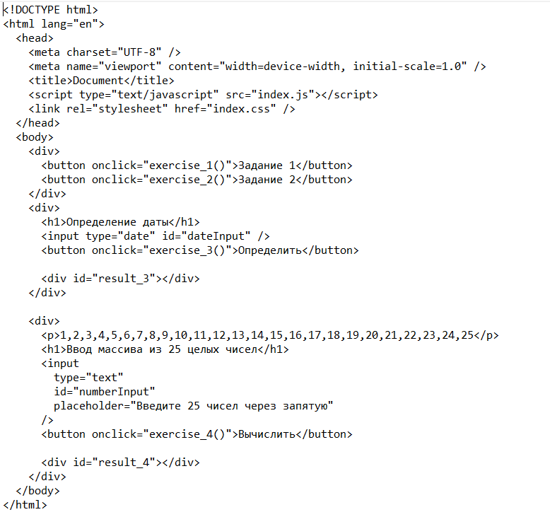

HTML – код страницы

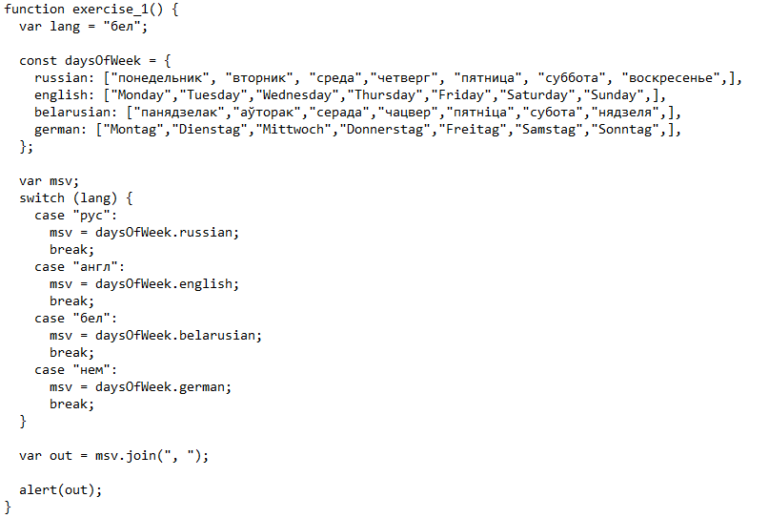

JavaScript – код страницы

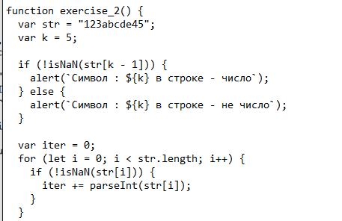

JavaScript – код страницы

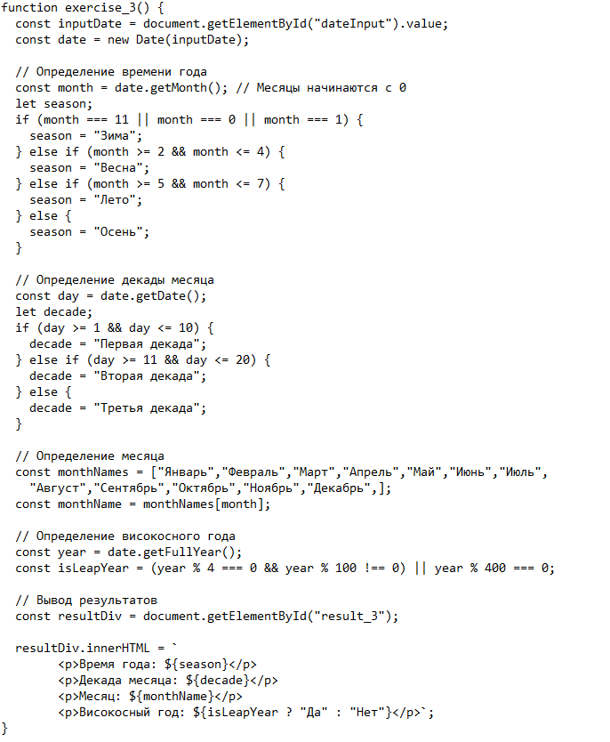

JavaScript – код страницы

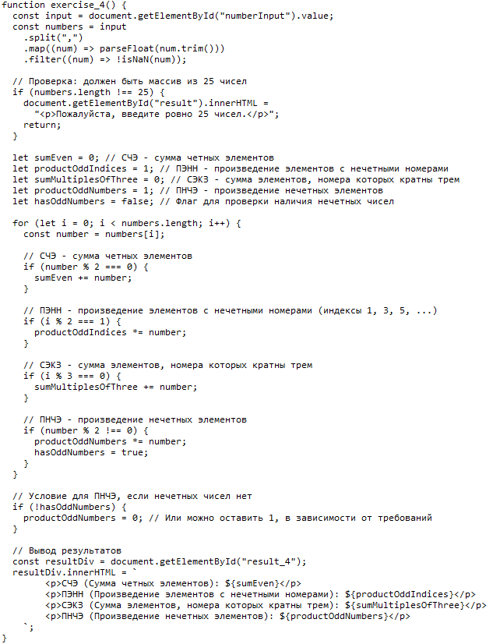

JavaScript – код страницы